Informacja prasowa z dn. 07.06.2022 roku
Skuteczne sposoby na walkę z insektami
Czy gdy myślisz o letnich aktywnościach, to od razu na ciele pojawia się dziwne swędzenie? Bynajmniej nie jest ono spowodowane ekscytacją związaną ze zbliżającymi się radosnymi chwilami na świeżym powietrzu, a niestety wspomnieniem bolesnych ukąszeń? Komary, kleszcze i wszelkiej maści owady potrafią skutecznie zepsuć spływ kajakiem, wspinanie w skałach, a nawet zwyczajny wieczorny spacer z naszym pupilem. Jak wycisnąć z wakacji jak najwięcej, ale przy tym nie dać się wycisnąć? Oto kilka sprawdzonych sposobów.
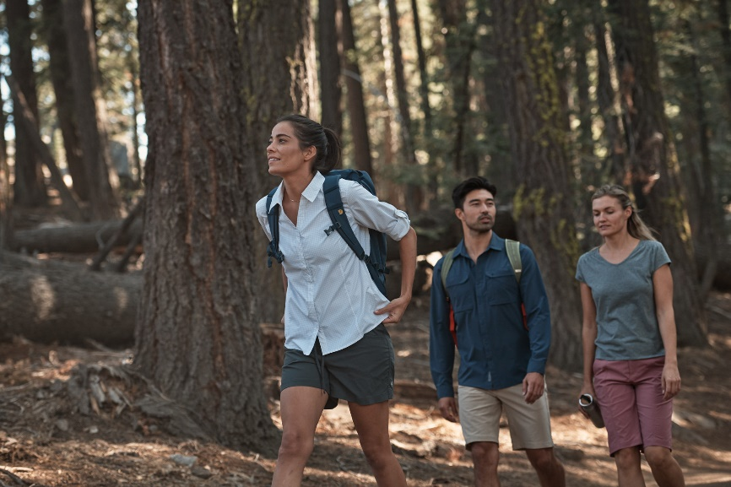
Koszule Royal Robbins z długim rękawem z technologią Insect Shield, chroniącą przed komarami, kleszczami i innymi owadami
Chemiczne środki na komary i kleszcze
Wśród repelentów znajdziemy kremy, aerozole, urządzenia generujące dźwięk lub światło, wybór jest szeroki a wszystko po to, by uchronić się przed natrętnymi owadami.
Do tych najbardziej skutecznych, choć niekoniecznie ekologicznych zaliczamy repelenty, które w swoim składzie mają substancję chemiczną DEET. Według badaczy jest on najdłużej działającym środkiem i potrafi utrzymać swoją moc nawet do 7 godzin od pierwszej aplikacji. Preparaty dostępne na rynku zawierają substancje DEET nawet w stężeniu 50%, co przekłada się na bardzo wysoką ochronę podczas ulubionych wakacyjnych wypraw. Trzeba jednak pamiętać, że ze względu na niskie bezpieczeństwo użycia w trakcie korzystania należy zachować szczególną ostrożność w kontakcie z oczami i skórą. Zabroniony jest do użytku przez kobiety w ciąży i noworodki do 2 miesiąca życia.
Naturalna broń
Olejki eteryczne, których wyjątkowo intensywny zapach działa odstraszająco na wybrane insekty, są najbezpieczniejsze dla człowieka. Te najbardziej znane i lubiane to na pewno olejek eukaliptusowy, goździkowy oraz lawendowy. Ten ostatni nie dość, że uchroni przed komarami i pluskwami to aplikacja na pościel przyniesie odprężający i szybki sen. Zdecydowaną wadą olejków jest ich ulotność, aplikacje należy powtarzać co 2-3 godziny.

Roślinna tarcza na balkonie
Jeśli po pełnych wyzwań wakacyjnych aktywnościach lubisz spędzać letnie wieczory w zaciszu swojego balkonu lub ogródka, warto zaprzyjaźnić się z roślinami owadożernymi lub odstraszającymi owady, takimi jak plectranthus — zwany powszechnie komarzycą. W liściach plektrantusa zawarte są bardzo aromatyczne olejki eteryczne, które doskonale odstraszają niechciane komary. Komarzyca jest również bardzo dekoracyjną rośliną, dzięki drobnym jasnozielonym listkom o białych obramowaniach. Insekty nie lubią też zapachu wspominanej już lawendy czy też mięty pieprzowej i bazylii pospolitej, które z powodzeniem wykorzystamy również do domowych naparów lub jako dodatek do potraw i soków.
Odzież przeciwko komarom i kleszczom
Wybierając aktywności na świeżym powietrzu, warto zadbać o odpowiedni strój i nie chodzi wyłącznie o szczelne zakrycie każdego centymetra ciała grubym materiałem, przez który żaden drobny cwaniaczek się nie przeciśnie. Na rynku dostępne są ubrania amerykańskiej marki Royal Robbins, która zastosowała technologię Insect Shield. Głęboko we wnętrzu tkaniny umieszczono specyfik odstraszający owady, syntetyczną wersję naturalnego środka owadobójczego występującego w niektórych odmianach chryzantem. Rozwiązanie, które docenią alergicy oraz posiadacze wrażliwej skóry zostało zarejestrowane w Agencji Ochrony Środowiska USA. Środek utrzymuje swoje właściwości do siedemdziesięciu prań, zapewniając bezpieczną, bezzapachową ochronę z dala od uciążliwych insektów.
Z kolekcją Bug Barrier możesz ubrać się od stóp do głów. Skarpety w różnych długościach, stylowe koszule, spodnie i kapelusze w wersji dla kobiet i mężczyzn. Naszym faworytem są uniwersalne techniczne koszulki z długim rękawem Bug Barrier Tech Travel L/S II dla mężczyzn i damska koszula z funkcją regulacji temperatury Bug Barrier Expedition Pro L/S. To naprawdę działa, a do tego dobrze wygląda, ubrania Royal Robbins są lekkie, przewiewne i zostały wykonane z dbałością o najmniejsze szczegóły.
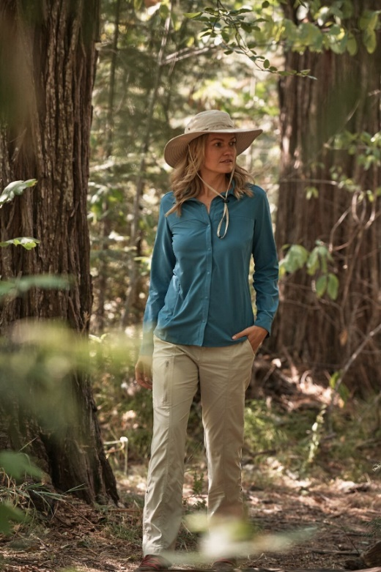
Koszula Bug Barrier Expedition Pro L/S oraz Spodnie Bug Barrier Discovery III Pant, fot. Royal Robbins
Bug Barrier Tech Travel L/S II, fot. Royal Robbins

Niezależnie czy spędzamy wakacje na działce, czy na zagranicznych wojażach, ważne jest, aby chronić siebie i swoich najbliższych przed insektami mogącymi przenosić niebezpieczne dla człowieka choroby, powodować alergie i zostawiać swędzące bąble. Pamiętajmy o dokładnym obejrzeniu ciała po powrocie z lasu, parku czy znad jeziora i co ważne zmieniajmy ubrania. Znaczenie ma również kolor stroju, który zakładamy na wycieczkę, lepiej wybierać jasną wersję, na której łatwiej zobaczyć te najgroźniejsze w Polsce owady – kleszcze. Przy wyborze optymalnej dla siebie ochrony warto kierować się skutecznością, ekologią i jak najmniejszym zagrożeniu dla zdrowia i środowiska.

Informacje dla mediów:

Edyta Kabulska
Agencja PROJEKT 77
edyta.kabulska@projekt77.pl

Patrycja Drabik
Agencja PROJEKT 77
patrycja.drabik@projekt77.pl

